الثورة الإنجليزية المجيدة

الثورة الإنجليزية
هي الثورة التي قامت في إنجلترا في عام ١٦٨٩ م في عهد الملك جيمس الثاني ولقبت بالثورة المجيدة لان كانت مثالاً تحتذي به دول أوروبا و قيام انظمه حكم تتمتع بالديمقراطية

حكم قبل الثورة الإنجليزية الملك شارل الثاني ثم توفى في فبراير سنه ١٦٨٥ بصورة مفاجئة فآل عرش إنجلترا الى أخيه جيمس الثاني الذي قامت الثورة الإنجليزية في عهده

وكان للثورة الإنجليزية أسباب وهي

١-تبنى الملك سياسة ذات ثلاثة عناصر هي الكاثوليكية
٢-الحكم المطلق { هو ان الملك لا يستمد قوته من الشعب بل من الله الذي اختاره لشعبه فهو مسؤول أمام الله وحده وليس لأحد من الشعب أن يحاسبه على أعماله}
٣-التعاون مع لويس الرابع عشر ملك فرنسا

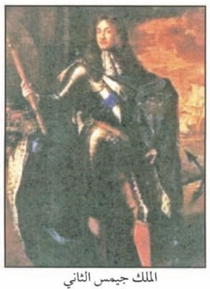

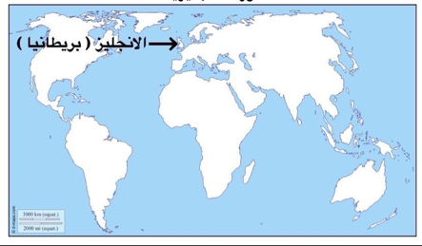

وكان هناك بداية المشكلات لحدوث الثورة الإنجليزية

١-اقترح الملك جيمس الثاني قانون يسمح للكاثوليك وغيرهم بتولي الوظائف العامة
٢-اصدر جيمس الثاني تصريحات ملكياً أعلن فيه مبدأ التسامح حيال الكاثوليكية والخارجين على الكنيسهة الإنجليكانية { الكنيسة الإنجليكانية هي الكنسية الإنجليزية التي تعتنق المذهب البروتستاتي المعادي بشدة للمذهب الكاثوليكي }
وكان موقف البرلمان الإنجليزي
١-إيقاف الملك عند حد معين
٢-اتفق رجال البرلمان والسياسيون المعارضون للملك على مخاطبة ابنته ماري وزوجها وليم أرانج ملك هولندا يدعونه للمجئ الى إنجلترا وتلسم العرش مع زوجته
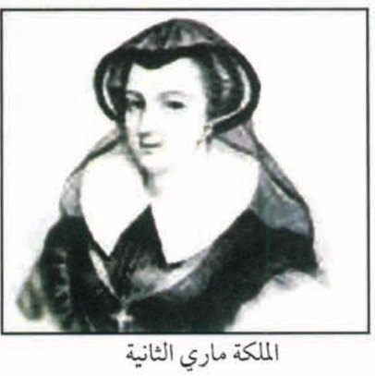
مما قاد الملك جيمس الثاني ليهرب الى فرنسيا في عام ١٦٨٩م بسبب احساسه بعزله رهيبه ولوجود صداقه قويه مع ملك فرنسا لويس الرابع عشر
بعد الثورة الإنجليزية وفي غياب الملك جيمس الثاني اوجد حالة من الفراغ السياسي وبذلك عمد البرلمان في اجتماع يناير ١٦٨٩ م لانتخاب وليم أورانج ليمارس مهام الملك الإنجليزي مع زوجته ماري ولقب باسم وليم الثالث

بنود الدستور الإنجليزي
١-لا يجوز للملك إبطال او تعديل قانون صادر عن البرلمان
٢-لا يحق للملك فرض ضرائب جديدة او تشكيل جيش او اعلان حرب دون موافقة البرلمان
٣-للبرلمان الحق الكامل في التعبير عن آرائهم بحرية تامة
٤-أعطى البرلمان حصانة للمواطنين

نتائج الثورة الإنجليزية

١-انتشرت فكرة المجالس النيابية لإصدار القوانين وفرض الضرائب
٢-تركيز الحياة النيابية في مجلسين مجلس اللوردات و مجلس العموم
٣-اخذت معظم دول العالم عن إنجلترا نظامها الانتخابي
٤-إدراك الفرد حقوقه السياسية
٥-تطور نظريات السياسية

ظهر في الثورة الإنجليزية جون لوك واطلق نظرية المعروفة بـ السيادة الشعبية وهي ان كل فرد له حقوق طبيعية في الحياة والحرية والتملك وقد تعارف الناس على تأسيس الحكومات لحماية هذه الحقوق فإذا فشلت الحكومة في القيام بمهمتها فإن الشعب له الحق في الثورة عليها وطردها من الحكم
